Информация о Едином уроке по безопасности в сети "Интернет"
В соответствии с решениями парламентских слушаний «Актуальные вопросы обеспечения безопасности и развития детей в информационном пространстве», прошедшими 17 апреля 2017 года в Совете Федерации, и планом мероприятий по реализации Концепции информационной безопасности детей на 2018-2020 годы, утверждённого приказом Минкомсвязи России №88 от 27.02.2018, в образовательных и воспитательных организациях Российской Федерации осенью 2018 года пройдет Единый урок по безопасности в сети «Интернет» (далее – Единый урок).
Инициатором проведения Единого урока выступила спикер Совета Федерации Федерального Собрания Российской Федерации В.И. Матвиенко.
Единый урок проходит при активной поддержке Минобрнауки РФ, Минкомсвязи РФ, федеральных и региональных органов власти, а также представителей интернет-отрасли и общественных организаций.
Единый урок представляет собой цикл детских мероприятий, направленных на повышение уровня информационной безопасности, и направлен обеспечение внимания родительской и педагогической общественности к проблеме обеспечения безопасности и развития детей в информационном пространстве. Именно формирование информационной и цифровой грамотности является одним из важнейших факторов не только в сохранении информационного суверенитета нашей страны и формирования всех сфер информационного общества, но и обеспечения развития цифровой экономики.
Единый урок, включая его мероприятия и информационно-методический контент по его проведению, ориентирован на возраст детей и подростков с 5 до 19 лет, что позволяет организовать обучение информационной безопасности и цифровой грамотности детей в старших группах детского сада до выпускников учреждений среднего профессионального образования.
Единый урок является одним из крупнейших мероприятий в сфере детства, а благодаря его проведению и реализации других программ обучения и повышения уровня знаний школьников в сфере информационной безопасности по данным различных исследований информационная культура и цифровая грамотность российских детей растет с каждым годом.
История Единого урока
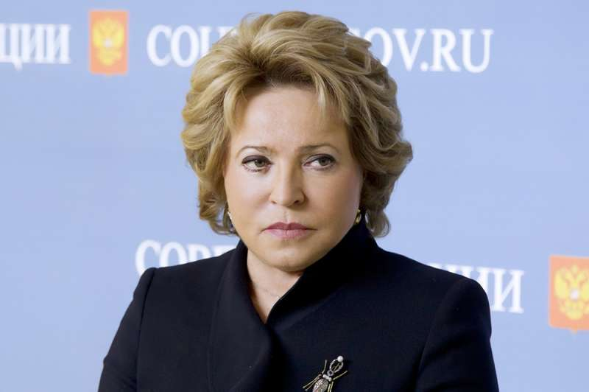
14 марта 2014 года в Совете Федерации прошли парламентские слушания на тему "Актуальные вопросы обеспечения информационной безопасности детей при использовании ресурсов сети Интернет", на которых спикер Совета Федерации В.И. Матвиенко выдвинула инициативу о проведении ежегодно в школах страны Единого урока по безопасности в сети «Интернет».
"Убеждена, что немалую пользу мог бы принести и Всероссийский урок безопасного Интернета, например, в День знаний или Международный день распространения грамотности. И вообще, уроки безопасного Интернета можно было бы включить в школьный курс основ безопасности жизнедеятельности", — подчеркнула спикер Совета Федерации В.И. Матвиенко.
Инициатива должна была стать инструментом повышения уровня информационной грамотности миллионов детей в масштабах всех страны и была поддержана Министерством образования и науки России и всеми участниками слушаний, среди которых были представители регионов, школ и общественности.
30 октября 2014 года прошел первый Единый урок, который охватил более 11 миллионов подростков. Для детей по всей страны были проведены уроки, презентации, круглые столы, квест «Сетевичок» и многие другие мероприятия.
В 2015 году Минобрнауки России включило проведение Единого урока в ежегодно формируемый министерством календарь образовательных событий на учебный год, а программа самого Единого урока была расширена. Так были запущены:
- Сетевая площадка для педагогов «Единыйурок.рф», на котором размещались полезные материалы для проведения уроков;
- Всероссийское дистанционное исследование «Образ жизни российских подростков в сети», которое было направлено на определение сфер жизнедеятельности российских детей в Интернете;
- Конкурс детских сайтов «Премия Сетевичок», в ходе которого лучшие детские ресурсы выбирали сами дети в режиме «народного голосования».
Итогом данной работы стало повышение количества вовлеченных школьников – в 2015 году участниками Единого урока стало более 13 миллионов детей, а квест «Сетевичок» охватил более 170 000 детей и стал крупнейшим детским проектом в Рунете.
В 2016 году Совет Федерации при проведении Единого урока сфокусировался на привлечении отраслевых специалистов в школы для проведения Единого урока, а также на повышении информационной грамотности педагогов. Так в школы пришли представители МВД, Генеральной прокуратуры, ФНС, органов власти в сфере IT-технологий и представители бизнеса, а также проведена дистанционная конференция по формированию детского информационного пространства «Сетевичок». Участниками Единого урока стало 12 400 000 детей. В мероприятиях проекта «Сетевичок» приняло участие более 270 000 детей и более 60 000 педагогов, а сам проект был выдвинут Минкомсвязью России на престижную премию ООН на Всемирной встрече на высшем уровне по вопросам информационного общества (ВВУИО) и стал полуфиналистом премии.
В 2017 году в Едином уроке приняли участие обучающиеся 32 800 школ, 2 100 000 родителей и 440 000 учителей. В программу урока вошли мероприятия дистационные для родителей, были разработаны новые материалы для проведения уроков и запущен сайт Единого урока для детей - Единыйурок.дети.
В начале 2018 года Единый урок по безопасности в сети «Интернет» стал полуфиналистом конкурса соискания Премии Всемирной встречи на высшем уровне по вопросам информационного общества, организаторами которой выступают различные организации ООН. Выдвижение Единого урока на конкурс было поддержано Минкомсвязи России, Минобрнауки России, Роскомнадзором и 64 администрациями субъектов Российской Федерации.
В этом году программа Единого урока расширена новыми направлениями и мероприятиями. Данный цикл мероприятий нашел свое отражение в плане мероприятий по реализации Концепции информационной безопасности детей на 2018-2020 годы, утверждённого приказами Минкомсвязи России №88 от 27.02.2018 и от 29.07.2018 N 330 "О внесении изменения в план мероприятий по реализации Концепции информационной безопасности детей на 2018-2020 годы, утвержденный приказом Министерства связи и массовых коммуникаций Российской Федерации от 27.02.2018 № 88".

